Haftalık Takip Dokümantasyonu
1.Hafta: 15.03.2025
Ana dokümadaki
- Ana ekranın tasarlanması ve geliştirilmesi
- Kullanıcı kayıt ekranının oluşturulması
- Kullanıcı giriş ekranının oluşturulması
maddeleri yapıldı.

ANA SAYFA (`/app/index.tsx`)
- Tüm konaklama ilanlarını gösterir
- Kullanıcılar ilanları browse edebilir
- Favorilere ekleme/çıkarma yapabilir daha geliştirilmemiş özellik, sadece buton var
Şuanlık ana ekranda örnek mock ilanlar var, sonraki haftalarda database bağlantısı yapılıp bilgiler çekilecek.
BottomNav (`/components/BottomNav.tsx`)
Alt navigation bar
5 sekme:
1. 🧭 Keşfedin
2. ❤️ Favoriler (favorites) → Yapılmamış
3. 📝 İlanlarım (listings) → Yapılmamış
4. 📅 Rezervasyonlarım (reservations) → Yapılmamış
5. 👤 Profil (profile) → Geliştirilecek
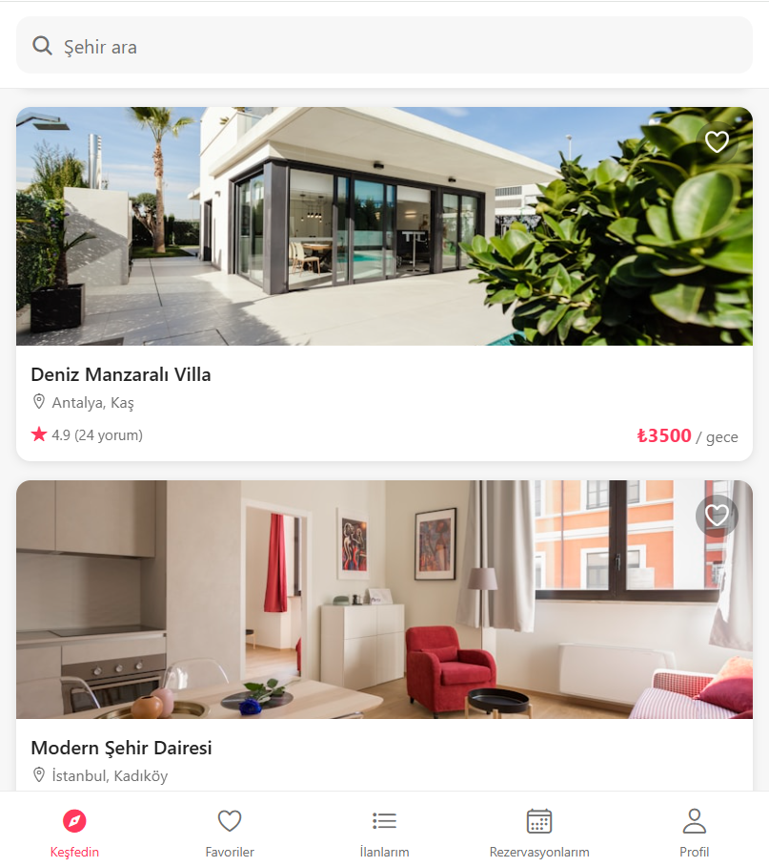

KAYIT EKRANI (`/app/register.tsx`)
- Yeni kullanıcı hesabı oluşturmak için
Form Alanları: Ad-Soyad, e-mail, telefon, şifre, şifre tekrarı

PROFİL EKRANI (`/app/profile.tsx`)
- Giriş yapmamış kullanıcıya login formu gösterir
- Giriş yapmış kullanıcıya profil bilgilerini gösterir geliştirilecek
ÖRNEK LOGIN AKIŞI Benzer akış Register için de işliyor
- Kullanıcı Giriş Yapıyor
Dosya: `MyApp/app/profile.tsx`
- Kullanıcı email yazıyor: `ali@example.com`
- Kullanıcı şifre yazıyor: `123456`
- "Giriş Yap" butonuna basıyor
- Form kontrol ediliyor (boş mu, dolu mu?)
- Başarılı ise devam et, değilse hata göster

- State Yönetim Sistemine Gönderiliyor
Dosya:`MyApp/context/AuthContext.tsx`
- `profile.tsx`'deki buton `login()` fonksiyonunu çağrıyor
- Bu `login()`, `AuthContext.tsx` dosyasından geliyor
- `login()` fonksiyonu API'ye çağrı yapmaya hazırlanıyor

- API Çağrısı
Dosya:`MyApp/services/authService.ts`
- `AuthContext`'deki `login()`, `authService.ts`'den `loginApi()` fonksiyonunu çağrıyor
- `loginApi()`, email + şifreyi alıyor
- Backend adresini hazırlıyor: `http://localhost:5211`
- HTTP istek hazırlanıyor
Sonuç: API çağrısı başlamak üzere

- İnternet Üzerinden Backend'e Gönderiliyor
Gidiş:
Frontend → İnternet → Backend Server (localhost:5211)
POST /api/Auth/login
{
email: "ali@example.com",
password: "123456"
}
Sonuç: Veri backend'e ulaşır

5- Backend Kontrolü ve Doğrulama
**Dosya:** `backend/Controllers/AuthController.cs`
- Backend'de `AuthController` bu isteği alıyor
- Yapılan işler:
1. Email ve şifre boş mu kontrol et
2. Email `Users` tablosunda var mı bul
3. Bulunan kullanıcının şifresini kontrol et (hashleme ile)
4. Şifre doğru mu?

Eğer hata varsa:
- Kullanıcı bulunamadı → Hata gönderi
- Şifre yanlış → Hata gönderi

Eğer hepsi doğru ise devam et
Sonuç: Kullanıcı doğrulandı

6- JWT Token Üretiliyor
Dosya: `backend/Controllers/AuthController.cs`
- Kullanıcı doğrulandıktan sonra JWT Token üretiliyor
- Bu token'da neler var:
- Kullanıcı ID: 5
- Email: ali@example.com
- Role: User
- Geçerlilik süresi: 6 saat
- Token şifreleniyor (backend secret key ile)
Sonuç: Güvenli token oluşturuldu

7- Backend Yanıt Gönderilyor
Gidiş:
Backend → İnternet → Frontend
Sonuç: Token + Kullanıcı verisi frontend'e geldi 📤

8- Frontend Token'ı Alıyor ve Kaydediyor
Dosyalar:
- `MyApp/services/authService.ts` → Response alıyor
- `MyApp/context/AuthContext.tsx` → Token kaydediyor

Yapılan işler:
1. Backend yanıtı alınıyor (token + user)
2. Token localStorage'a kaydediliyor (kalıcı, telefon kapatılsa bile tutulur)
3. Token React State’e kaydediliyor (anında UI güncellensin diye)
4. Kullanıcı bilgisi State'e kaydediliyor

9- Ekran Güncellenip Profil Sayfası Açılıyor
Dosya: `MyApp/app/profile.tsx`
- State güncellendiği için React otomatik olarak UI'ı yeniliyor
- `if (user)` kontrolü yapılıyor
- Kullanıcı (`user`) state'e kaydedildiği için koşul true oluyor
- Profil ekranı gösteriliyor

Sonuç: Giriş Başarılı. Profil sayfası açıldı.

